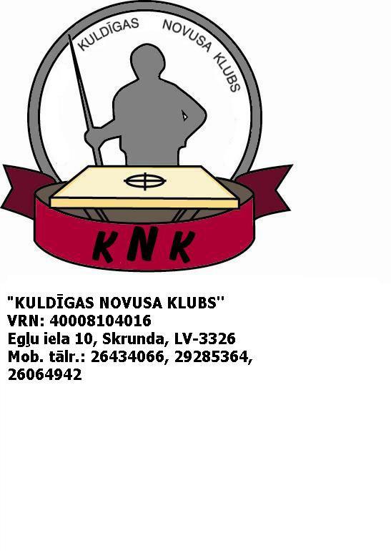

N O L I K U M S
LATVIJAS NOVUSA FEDERĀCIJAS
REITINGA TURNĪRAM

2025.gada Kuldīgas novada atklātais sieviešu
individuālais čempionāts novusā

VIETA UN LAIKS

1. Čempionāts notiek biedrības „Kuldīgas novusa klubs” telpās (Gudenieku kultūras namā) - „Atpūtas”, Gudenieku pagastā, Kuldīgas novadā.

2. Čempionāts notiek sestdien, 2025.gada 25.oktobrī, sākums pulksten 10:00.

ČEMPIONĀTA VADĪBA

1. Čempionātu organizē biedrība „Kuldīgas novusa klubs”.

2. Čempionāta galvenais tiesnesis - Anita Leja (mob. tālr. 29285364, e-pasts: anitaleja@inbox.lv).

DALĪBNIEKI UN PIETEIKUMI

1. Pieteikšanās notiek pie čempionāta galvenā tiesneša līdz 2025.gada 24.oktobrim. Ja tiek sasniegts dalībnieču limits, tad priekšrocība ir biedrības „Kuldīgas novusa klubs” biedriem.

2. Dalības maksa čempionātā ir 6,00 EUR bet nepilngadīgām personām, pensionāriem un invalīdiem - 3,00 EUR.

3. Par savu veselību atbild pašas čempionāta dalībnieces.

IZSPĒLES KĀRTĪBA

1. Čempionāts notiek pēc Latvijas Novusa Federācijas apstiprinātajiem novusa spēles noteikumiem 7 setos - uzvar tā spēlētāja, kura pirmā iegūst 4 setus.

2. Čempionāta izspēles kārtība:
1) ja ieradušās 10 dalībnieces (vai arī mazāk), tad sacensības notiek 2 riņķos;
2) ja ieradušās no 11 - 18 dalībniecēm, tad sacensības notiek 1 riņķī;
3) ja ieradušās 19 (un vairāk) dalībnieces, tad sacensības notiek 11 kārtās pēc „Šveices sistēmas”.

3. Ja čempionāts notiek pēc riņķa izspēles, tad:
1) ja rezultāts ir 4-0, 4-1 vai 4-2 - uzvarētāja saņem 3 punktus, bet zaudētāja punktus nesaņem,
2) ja rezultāts ir 4-3 - uzvarētāja saņem 2 punktus, bet zaudētāja - 1 punktu.

4. Ja čempionāts notiek pēc „Šveices sistēmas”, tad spēles uzvarētāja saņem 1 punktu, bet zaudētāja punktus nesaņem. Spēlētāja, kurai ir brīvā kārta, saņem 1 punktu, bet seti šajā mačā netiek skaitīti.

5. Vienādas punktu summas gadījumā vietu secību nosaka (ja sacensības notiek pēc riņķa sistēmas):
1) uzvara savstarpējā spēlē (spēlēs);
2) kurai spēlētājai labāka savstarpējo spēļu setu starpība,
3) kurai spēlētājai labāka visu spēļu setu starpība,
4) kurai spēlētājai vairāk „sauso” (4-0) uzvaru.

6. Vienādas punktu summas gadījumā vietu secību nosaka (ja sacensības notiek pēc „Šveices sistēmas”):
1) pēc Buholca koeficienta,
2) pēc nepilnā Buholca koeficienta,
3) kurai spēlētājai vairāk uzvaru pēdējās 2 kārtās, 3 kārtās u.t.t.

DISCIPLĪNA UN KĀRTĪBA

1. Čempionāta laikā disciplīnu un kārtību nodrošina biedrības „Kuldīgas novusa klubs” iekšējās kārtības noteikumi:
1) ja dalībniece pārkāpj šos noteikumus - viņa saņem brīdinājumu no čempionāta tiesneša,
2) ja dalībniece saņem atkārtotu brīdinājumu - viņa automātiski tiek diskvalificēts un izraidīts no biedrības „Kuldīgas novusa klubs” telpām,
3) biedrības „Kuldīgas novusa klubs” valde lemj par sankcijām, pēc lēmuma pieņemšanas par to informējot diskvalificēto dalībnieci.

Gudeniekos, Kuldīgas novadā,
2025.gada 4.septembrī

____________________
Ģirts Bikse
biedrības „Kuldīgas novusa kluba”
valdes priekšsēdētājs

